國立高雄餐旅大學典範科技大學計畫
國際主廚廚藝體驗研習營—歐式麵包示範及實作研習營
ㄧ、活動緣起
為完成12年國民教育政策下之餐旅技職教育宣導，鼓勵國內餐旅科教師參與餐旅教育國際化新趨勢，企盼透過國際主廚廚藝體驗研習營之方式提升國內餐旅群科師生的國際化視野，邀請國際知名主廚授課增加國內餐旅群科師生之國際餐旅教育交流機會。
二、活動目的
- 提升教師在餐旅教育實務之專業知能，培訓技職體系餐旅科系教師教學效能以增進學生學習成效，進而協助學生生涯規劃以輔導成為餐旅產業人才。
- 遴聘該領域知名主廚分享實務經驗，以加強研習效果。
- 將廚藝實作示範納入研習項目，增進學員對廚藝課程認知，進而促進廚藝教育之發展。
（四）強化技專教師對國際餐旅的學習，建立國際餐旅教育接軌平台。
（五）辦理技職師生國際餐旅教育經驗交流，促進技職餐旅科系之國際化發展。因此邀請本
校師資培育中心之師生參與以達職前教育之目的。
三、主辦單位
主辦單位：國立高雄餐旅大學師資培育中心暨餐旅教育研究所
協辦單位：國立高雄餐旅大學典範科大計畫辦公室
四、邀請對象：
1.全國餐旅類高中職教師40人，每校任教烘焙課程為主之餐飲科或觀光科教師1~2名。
2.國立高雄餐旅大學師資培育中心儲備教師20人。
五、活動日期、時間：104年06月28日 (日) 08:00~18:00
六、活動地點：國立高雄餐旅大學第二實習大樓三樓示範教室(D302)、實習教室(D306)
七、報名方式：
1.請統一於網路報名系統報名，報名時間為05/25(一)～06/12(五)，逾期將不再接受報名，如造成不便請見諒。
2.待報名截止後主辦單位將依報名表所填之信箱於6/18(四)前回覆錄取結果，煩請自行留意信箱(含垃圾信件)，如遲未收到錄取回覆信件者，請主動來電詢問。
3.報名錄取之優先順序為: (1)國立高雄餐旅大學策略聯盟學校、(2)報名順序。因本次為實作課程，礙於場地因素需限定研習人數，未能錄取者請見諒。
八、備註：
1.當日將有廚房實作課程，欲參加教師請自行考量體力且請依實習工廠規定穿著整套(含廚師服、圍裙、廚師帽)進入教室，服儀不整者，恕不同意進入教室上課。
2.請全程參與，無法全程參與者，請勿報名。
3.因實作課程為達練習成效，分成4人一組，如有分組需求，請於報名系統中自行備註(Ex:預計與ＸＸ學校ＯＯＯ老師為一組)，未註明者將由主辦單位視錄取名單隨機分組，活動當天恕不接受更換組別。
4.全程參與活動者發予研習證書，並由主辦單位至全國教師進修網協助登錄時數，請有需登入者請於報名表中告知身分證字號，無須再另上全國教師進修網報名。
5.當日提供午餐，響應環保請自行攜帶環保杯、筷。
6.如報名後不克前往，請提前3天於上班時間(08:00~17:00)來電通知，如未能接到電話亦請留言，以方便通知候補名單參加。如未先前告知而無故未到者，將於往後研習列為備取名單。
7.請自行攜帶提籃或盒子，以盛裝成品。
8.報名負責人：林孟頻 老師（07-8060705#44）
9.報名網址為：http://goo.gl/forms/5yqy6uHv0C，(請使用google chrome瀏覽器)
附件一
國立高雄餐旅大學典範科技大學計畫
國際主廚廚藝體驗研習營—歐式麵包示範及實作研習營
06/28(日) 活動議程表
時間 | 活動 | 主持人 | 地點
08：00~08：40 | 與會者報到 | 工作人員 | 國立高雄餐旅大學第二實習大樓三樓 烘焙系教室 (D302、D306)
08：40~09：00 | 主持人致詞及主廚介紹 | 師資培育中心專任副教授暨餐旅教育研究所雙聘教師  兼餐旅國中校長  陳紫玲 副教授 | 國立高雄餐旅大學第二實習大樓三樓 烘焙系教室 (D302、D306)
09：00~12：30 | 夕燒羅勒、相思南瓜、香蒜雙倍芝士 | 台中寶泉食品  嘉義聖保羅  高雄愛倫  技術顧問 吳武憲師傅 | 國立高雄餐旅大學第二實習大樓三樓 烘焙系教室 (D302、D306)
12：30~13：00 | 午餐時間 | 工作人員 | 國立高雄餐旅大學第二實習大樓三樓 烘焙系教室 (D302、D306)
13：00~17：30 | 香緹檸檬、香柚伯爵 | 台中寶泉食品  嘉義聖保羅  高雄愛倫  技術顧問 吳武憲師傅 | 國立高雄餐旅大學第二實習大樓三樓 烘焙系教室 (D302、D306)
17：30~18：00 | 經驗分享、Q&A | 台中寶泉食品  嘉義聖保羅  高雄愛倫  技術顧問 吳武憲師傅 | 國立高雄餐旅大學第二實習大樓三樓 烘焙系教室 (D302、D306)
備註：
1.請與會人員於報到前即更換全套廚師服，以遵守實習課程上課規準。
2.配合麵包示範及實作課程，中午用餐時間將視情況酌予調整，造成不便請見諒。
捷運接駁車資訊 附件二
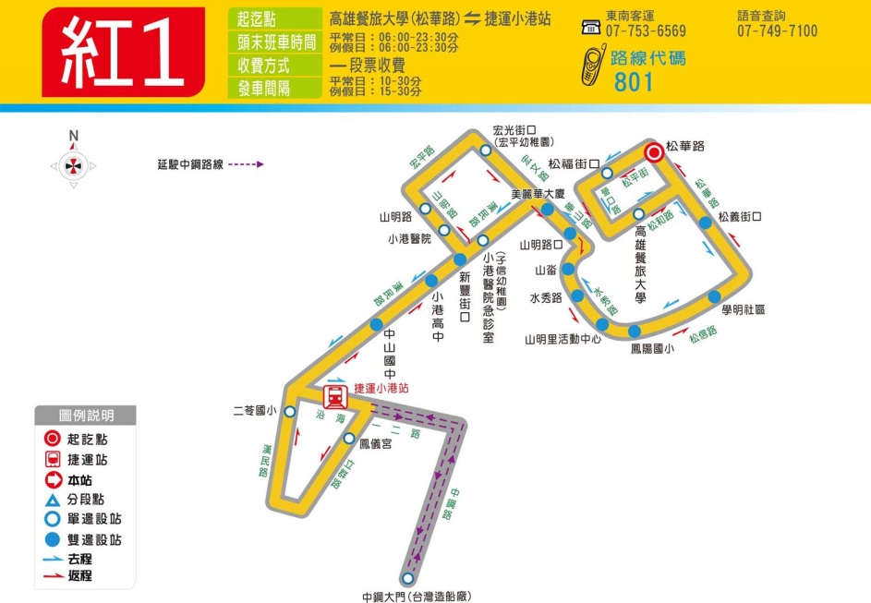

(假日)
06:00 | 10:20 | 15:00 | 19:20
06:20 | 10:40 | 15:20 | 19:40
06:40 | 11:00 | 15:40 | 20:00
07:00 | 11:20 | 16:00 | 20:20
07:15 | 11:40 | 16:20 | 20:40
07:30 | 12:00 | 16:40 | 21:00
07:45 | 12:20 | 17:00 | 21:20
08:00 | 12:40 | 17:15 | 21:40
08:20 | 13:00 | 17:30 | 22:00
08:40 | 13:20 | 17:45 | 22:20
09:00 | 13:40 | 18:00 | 22:40
09:20 | 14:00 | 18:20 | 23:00
09:40 | 14:20 | 18:40 | 23:30
10:00 | 14:40 | 19:00

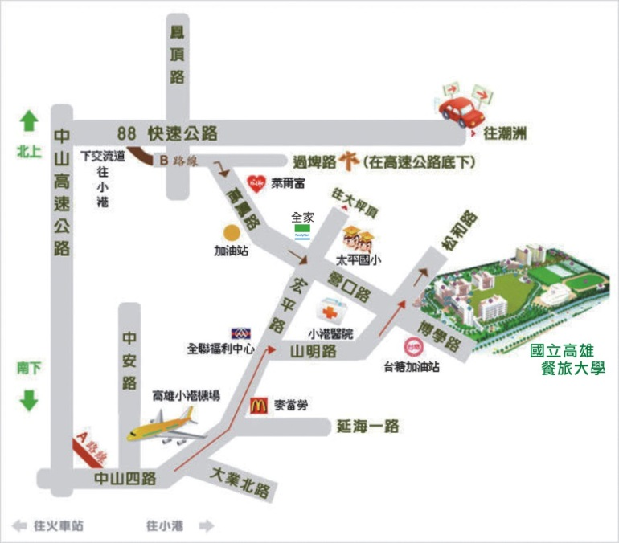
學校位置圖及活動場地

- 從高速公路：高速公路→88快速道路→由小港出口→鳳頂路→過埤路→高鳳路→營口路→博學路→松和路→本校(下88快速道路至本校約10分鐘)
- 從火車站：由火車站中山路→宏平路→高松路→營口路→博學路→松和路(約50分鐘)
